Áruszállítás üres szakaszai
Az eurázsiai vasútvonalon árut szállítanak nyugatról keletre (a másik iránnyal most nem foglalkozunk). Ismerjük a cégekről, hogy honnan hova szeretnének árut szállítani. A vonatok az első (legnyugatibb) állomásról indulnak és az utolsó (legkeletibb) állomásig haladnak. Közben minden állomáson, ahonnan valamelyik cég szállítana, felveszik az árukat, a megfelelő célállomásokon pedig lerakják. Egyszerre tetszőlegesen sok cég áruja szállítható.
Készíts programot, amely megadja azon állomásszakaszok számát, amelyeken a vonatoknak végig üresen kell menniük! Állomásszakasznak szomszédos állomáspárok egymásutánját nevezzük.

Bemenet
A standard bemenet első sorában az állomások száma (1≤N≤1000000) és az áruszállítások száma (1≤M≤100000) van. A következő M sor az egyes cégek be- és kirakodási állomásának a sorszámát tartalmazza (1≤Honnan_{i}<Hova_{i}≤N).

Kimenet
A standard kimenetre azon állomásszakaszok számát kell írni, amelyeken a vonatoknak üresen kell menniük!

Példa
Bemenet | Kimenet
10 4  8 9  1 6  1 3  3 4 | 2  Magyarázat: a 6-8. és a 9-10. állomásszakaszon nem kellett árut szállítani.

Korlátok
Időlimit: 0.3 mp.
Memórialimit: 32 MB

Autókódolás
Egy autógyártó cég úgy szeretné kiosztani az autók gyártási kódjait, hogy a kódból egyértelműen meghatározható legyen az autó típusa. Azt találták ki, hogy az azonos típusú autók gyártási kódjainak kettes számrendszerbeli alakjában ugyanannyi 1-es bit legyen. Például a 3 (=11₂), az 5 (=101₂) és a 6 (=110₂) kódok mindegyikében kettő darab 1-es található. Tehát az első ilyen típusú autó a 3-as kódot kapja, a második az 5-öst, a harmadik pedig a 6-ost.
Készíts programot, amely megadja egy adott kódot közvetlenül megelőző és követő ugyanolyan típusú autók kódját!

Bemenet
A standard bemenet első sorában a megadott kód van (1≤N≤10¹²).

Kimenet
A standard kimenet első sorába a megadott kódot megelőző, a második sorába pedig a következő kódot kell írni! Ha valamelyik nem létezik, akkor a megfelelő sorba -1-et kell kiírni!

Példa
Bemenet | Kimenet
46 | 45  51
Magyarázat
46=101110 | 45=101101  51=110011
Bemenet | Kimenet
4294967296 | 2147483648  8589934592

Korlátok
Időlimit: 0.2 mp.
Memórialimit: 32 MB

Pontozás
A pontszám kétharmada szerezhető olyan tesztekre, ahol N≤10⁷.

Rácsháló gráf
Egy rácsháló gráf négyzetrácsosan elrendezett pontokból áll, ahol minden pontból a négy szomszédjába (fel, le, jobbra, balra) vezet él, ha azok még a rácshálón belül vannak. A pontokat sorfolytonosan számozzuk:
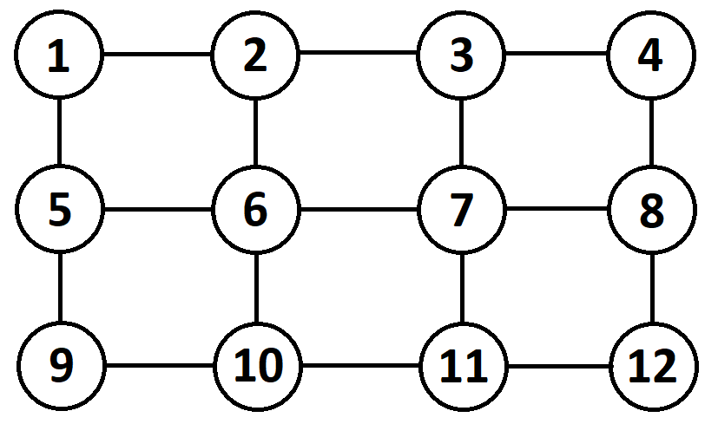
A gráfba egyesével veszünk fel különböző új (nem rács) éleket.
Írj programot, amely minden új él felvétele után megadja a legkisebb lépésszámot, amely alatt bármely pontból bármely másik pontba el lehet jutni az élek mentén lépkedve!

Bemenet
A standard bemenet első sorában a négyzetrács sorainak és oszlopainak száma (1≤N*M≤200), valamint az újonnan felvett élek száma van (1≤K≤100). A következő K sorban egy-egy új él két végpontjának a sorszámai szerepelnek (1≤X_{i},Y_{i}≤N*M).

Kimenet
A standard kimenet i. sorába a legkisebb lépésszámot kell írni, amely alatt bármely pontból bármely másik pontba el lehet jutni az i. él felvétele után!

Példa
Bemenet | Kimenet
3 4 4  1 6  7 10  2 12  4 9 | 5  4  4  3  Megjegyzés: az első él felvétele előtt az 1-12 és a 4-9 pontok között 5 lépést kell megtenni, bármely más pontpár között ennél kevesebbet. Az első él felvétele után a 4-9 távolság még mindig 5, a második él felvételével ez is 4-re csökken.

Korlátok
Időlimit: 0.5 mp.
Memórialimit: 32 MB

Sorozat generálás
Egy sorozatot a következő szabály szerint generálunk:
Kiindulunk egy legfeljebb 2*M jegyű pozitív egész számból, majd
  - a számot megszorozzuk A-val és hozzáadunk B-t, aminek eredményeként egy legfeljebb 4*M jegyű pozitív egész számot kapunk;
  - ha ennél rövidebbet, akkor elölről kiegészítjük annyi 0-val, hogy 4*M jegyű legyen.
  - A sorozat következő eleme ennek a 4*M jegyű számnak a középső 2*M számjegyéből alkotott szám lesz.
  - A következő lépésben ebből az új számból számolunk tovább.
A fenti lépéseket végrehajtjuk N-szer, ezáltal egy N elemű sorozatot készítünk (a kezdőszám nem része a sorozatnak).
Írj programot, amely megadja az így elkészült sorozat egymáshoz legközelebbi két egyforma elemének távolságát, valamint a sorozat elemei közül a K. legnagyobbat!

Bemenet
A standard bemenet első sorában az M értéke (1≤M≤3), a kezdőszám (1≤X≤10^{M*2}-1), az A és a B értéke (1≤A,B≤10^{M*2}-1), a lépések száma (1≤N≤1000000), valamint a K érték (1≤K≤N) van. A bemenetbeli paraméterekkel generált sorozatban biztosan van két egyforma érték.

Kimenet
A standard kimenet első sorába az így elkészült sorozat egymáshoz legközelebbi két egyforma elemének távolságát kell írni! A második sorba az elkészült sorozat K. legnagyobb eleme kerüljön!

Példa
Bemenet | Kimenet
1 73 11 50 20 10 | 12  39
Az így készült sorozat tagjai, pl. a két 12-es, 18-as, 24-es, ... egymástól 12 távolságra van:
85 98 12 18 24 31 39 47 56 66 77 89 2 7 12 18 24 31 39 47
Rendezve a sorozat elemeit a 10. legnagyobb az első 39-es:
2 7 12 12 18 18 24 24 31 31 39 39 47 47 56 66 77 85 89 98

Korlátok
Időlimit: 0.3 mp.
Memórialimit: 128 MB

Pontozás
A tesztek 50%-ában M≤2 és N≤1000.

Táblajáték
Egy játéktábla 501 sorból áll. A legfelső sorában egy mező van, majd ezután minden sorában pontosan kétszer annyi mező van, mint a fölötte levő sorban. A tábla a következő szerkezetű:
A tábla felső mezőjéről indulunk. A lehetséges lépéseket a következő számok írják le:
- 0 balra lefelé lépünk egyet,
- 1 jobbra lefelé lépünk egyet,
- 2 felfelé lépünk egyet,
- 3 balra lépünk egyet,
- 4 jobbra lépünk egyet.
Írj programot, amely beolvas egy olyan lépéssorozatot, amely elvezet a tábla valamely mezőjéhez, majd megadja, hogy ez melyik sor hányadik eleme!

Bemenet
A standard bemenet első sorában a lépések száma van (1≤K≤500), a következő sorban pedig az egyes lépéseket leíró, összesen K darab szám (0≤L_{i}≤4). A lépéssorozat biztosan helyes, azaz semelyik lépés eredményeként sem hagyjuk el a játéktáblát.

Kimenet
A standard kimenet első sorába annak a sornak a számát kell írni, ahova eljutottunk (a legfelső a 0. sor)! A második sorba a soron belüli mező sorszáma kerüljön, kettes számrendszerben leírva (a bal szélső a 0. mező a sorokon belül)!

Példa
Bemenet Kimenet
6 3
0 1 4 2 1 0 110
Bemenet Kimenet
6 6
0 0 0 0 0 0 0

Korlátok
Időlimit: 0.2 mp.
Memórialimit: 32 MB

Pontozás
A tesztek 50%-ában K≤20

Találkozás
Egy rendezvényen ismerjük az egyes vendégek érkezési és távozási időpontjait. Bárkivel találkozhatunk, amikor jelen van, beleértve az érkezésének és a távozásának az időpontjait is.
Készíts programot, amely meghatározza a legrövidebb időintervallumot, ami alatt a vendégek legalább felével találkozhatunk!

Bemenet
A standard bemenet első sorában a vendégek száma van (1≤N≤100000). A következő N sor az egyes vendégek érkezési és távozási időpontjait tartalmazza (1≤Érk_{i}<Táv_{i}≤100000), érkezés szerinti sorrendben.

Kimenet
A standard kimenet első sorába a legrövidebb olyan időintervallum időpontjai számát kell írni, ami alatt a vendégek legalább felével találkozhatunk! A második sorba ennek az intervallumnak a kezdő- és végidőpontját kell kiírni (több megoldás esetén a legkorábbit)!

Példa
Bemenet | Kimenet
6  1 5  2 3  5 9  7 8  10 15  10 18 | 2  9 10  Magyarázat: a 3. vendéggel még a 9. időpontban találkozhatunk, az utolsó kettővel pedig már a 10.-ben.

Korlátok
Időlimit: 0.2 mp.
Memórialimit: 32 MB

